

Projet dans le cadre du module « Système pour la science des données »

THEME :

**Réalisation d’un tableau de bord temps réel traitant de la consommation et de la production des énergies renouvelables en France**

**Réalisé par : Module assuré par :**

Amel NAIT AMER. $M^{r}$ François Xavier Jollois.

Lydia GUISSI.

Salma TALANTIKITE.

2022-2023

**Table des matières :**

1 Introduction 3

1 Problématique 4

2 Données utilisées et leurs sources 5

2.1 Production de biométhane des sites d'injection raccordés au réseau de transport de gaz 5

2.2 Consommation d’électricité des grandes métropoles 5

2.3 Consommation quotidienne de gaz des centrales à cycle combiné gaz 6

3 Point commun entre les données utilisées 7

4 Conception et réalisation du tableau de bord 7

4.1 Aspect visuel 7

4.2 Graphiques : 10

4.2.1 Choix de graphiques 10

4.2.2 Commentaires 10

4.3 Outils et technologies utilisés 11

4.4 Ajout de tache cron : 12

4.5 Récupération des données depuis MongoDB: 12

5 Références 12

# **Introduction**

Collecter des données temps réel et les visualiser est d’une grande importance dans plusieurs domaines et pour plusieurs entreprises ceci permet un suivi constant de l’évolution des données. Les personnes exerçant les différents métiers de la data tel que les data scientistes ou encore les data analystes doivent impérativement maitriser cela, que ce soit la récupération de données, leurs stockages mais aussi la visualisation de celles-ci et leurs interprétations.

Dans le cadre du module « Système pour la science des données », nous avons été chargées de réaliser un tableau de bord qui représente un outil constitué de graphiques, il a pour vocation d’anticiper les évolutions et ainsi inciter à la prise de décisions.

Dans ce rapport nous nous pencheront sur la consommation et de la production d’énergies renouvelables en France, qui est un sujet intéressant à évoquer étant donné que leur surveillance journalière reste primordiale pour leurs contrôles mais aussi l’identification des pics et ainsi la surconsommation ce qui est une nécessité pour le bien de la planète mais aussi pour faire face à la crise énergétique que rencontre le pays. En effet faire attention à notre consommation d’énergies et à la réduction de celle-ci est essentiel pour la préservation de notre planète, ce qui fait que la visualisation et l’analyse de ce type de données est indispensable.

# **Problématique**

La France fait face à un approvisionnement énergétique tendu en raison de la suspension des livraisons de gaz russe en Europe. Ce qui a fait de la réduction à long terme de la consommation d’énergies dans le pays, un véritable challenge, non seulement à cause du cout mais aussi de l’impact sur l’environnement. Nous avons donc choisi de traiter des énergies renouvelables et ce car les énergies renouvelables émettent beaucoup moins d'émissions de gaz à effet que les énergies fossiles et donc sont meilleures pour la planète, de l’autre part ces énergies renouvelables peuvent représenter aussi une solution aux problèmes liés à la crise énergétique. Pour cela, établir un tableau de bord, qui est un outil de suivi et de pilotage des performances permettant l’obtention d’une vue d’ensemble et avoir un aspect synthétique et visuel de la situation est primordial.

# **Données utilisées et leurs sources**

Pour la réalisation de ce mini-projet, nous avons eu recours à des données obtenues du site « [**Odré OpenData Réseau- Energies**](https://odre.opendatasoft.com/explore)». Nous avons voulu traiter du sujet de la consommation et production énergétique en France et nous avons donc mit en lumière 3 différentes bases de données que nous allons décrire dans ce qui suit :

## Production de biométhane des sites d'injection raccordés au réseau de transport de gaz

Ce jeu de données présente les valeurs provisoires des productions de biométhane des sites raccordés au réseau de GRTgaz et de Teréga. Ce gaz est un gaz 100% renouvelable produit à partir de déchets issus de l'industrie agro-alimentaire, de la restauration collective, de déchets ...

Ci-dessous les informations reliées au jeu de données et à la source :

* **Contenu des données :** Cette base de données contient les colonnes suivantes :
* Année/mois.
* Journée gazière.
* Operateur.
* Statut de la donnée.
* Nombre de sites d’injection raccordés au réseau de transport.
* Production journalière (MWh PCS).
* Plusieurs colonnes représentant les heures allant de 6:00 à 5:00.
* **Périodicité :** Journalière.
* **Moyen d’accès aux données :** Afin d’accéder aux données nous avons utilisé une API, nous n’avons pas eu besoin d’authentification ou de clé et cela a été gratuit.
* **Droit de réutilisation des données :** Libre car les données ont été mises à disposition gratuitement en ligne.
* **Profondeur des données :** Dans ce jeu de données nous trouvons des données datant de 2018 à ce jour.
* **Zone géographique :** France.
* **Producteur du jeu de données :** GRTgaz, Teréga.

## Consommation d’électricité des grandes métropoles

Ce jeu de données présente la consommation d’électricité des grandes métropoles, issue de l'application éCO2mix.

Ci-dessous les informations reliées au jeu de données et à la source :

* **Contenu des données :** Cette base de données contient les colonnes suivantes :
* Code de métropole.
* Métropole.
* Nature.
* Date.
* Heures.
* Date-heure.
* Consommation (MW).
* Production.
* Echanges physiques.
* Stockage batterie.
* Déstockage batterie.
* Eolien terrestre.
* Eolien offshore.
* **Périodicité :** 1/4 Horaire (mis à jour quatre fois par jour : à 0h00, 6h00, 12h00 et 18h00.).
* **Moyen d’accès aux données :** Afin d’accéder aux données nous avons utilisé une API, nous n’avons pas eu besoin d’authentification ou de clé et cela a été gratuit.
* **Droit de réutilisation des données :** Libre car les données ont été mises à disposition gratuitement en ligne.
* **Profondeur des données :** Dans ce jeu de données nous trouvons des données datant de 2017 à ce jour.
* **Zone géographique :** France.
* **Producteur du jeu de données :** RTE.

## Consommation quotidienne de gaz des centrales à cycle combiné gaz

Ce jeu de données présente la consommation de gaz journalière et horaire (MWh : mégawattheure) de l'ensemble des centrales à cycle combiné gaz raccordées au réseau de transport de GRTgaz. Les centrales à cycle combiné gaz se charge de la production d'électricité grâce à la chaleur dégagée par la combustion de gaz naturel. Ces centrales consomment donc du gaz naturel afin de produit une énergie qui est l’électricité.

Il est important de décrire les différentes caractéristiques de ce jeu de données mais aussi de la source, ci-dessous expliqué et décrit les différentes informations à connaitre sur ces données :

* **Contenu des données :** Cette base de données contient les colonnes suivantes :
* Journée calendaire.
* Heure.
* Consommation horaire (MWh).
* Statut de la donnée.
* Operateur.
* **Périodicité :** Horaire.
* **Moyen d’accès aux données :** Afin d’accéder aux données nous avons utilisé une API, nous n’avons pas eu besoin d’authentification ou de clé et cela a été gratuit.
* **Droit de réutilisation des données :** Libre car les données ont été mises à disposition gratuitement en ligne.
* **Profondeur des données :** Dans ce jeu de données nous trouvons des données datant de 2018 à ce jour.
* **Zone géographique :** France.
* **Producteur du jeu de données :** GRTgaz.

# **Point commun entre les données utilisées**

Hormis la zone géographique qu’est la France, les 3 apis traitent des énergies renouvelables. Comme vu précédemment, la première **aborde la production de gaz biométhane qui est un gaz 100% renouvelable, la deuxième de la consommation d’électricité par les grandes métropoles et la troisième de la consommation du gaz**

# **Conception et réalisation du tableau de bord**

Dans cette partie nous allons parler de la conception et réalisation de notre Dashboard. En effet nous allons aborder tout d’abord l’aspect visuel de ce dernier, les technologies et les outils utilisés pour sa réalisation mais aussi la façon dont nous avons traité les différentes APIs utilisées.

## Aspect visuel

Dans le cadre de la réalisation de notre Dashboard, nous avons envisagé une interface comportant 4 onglets. Dans ce qui suit une brève description de ces 4 pages :

* **La page d’accueil :**

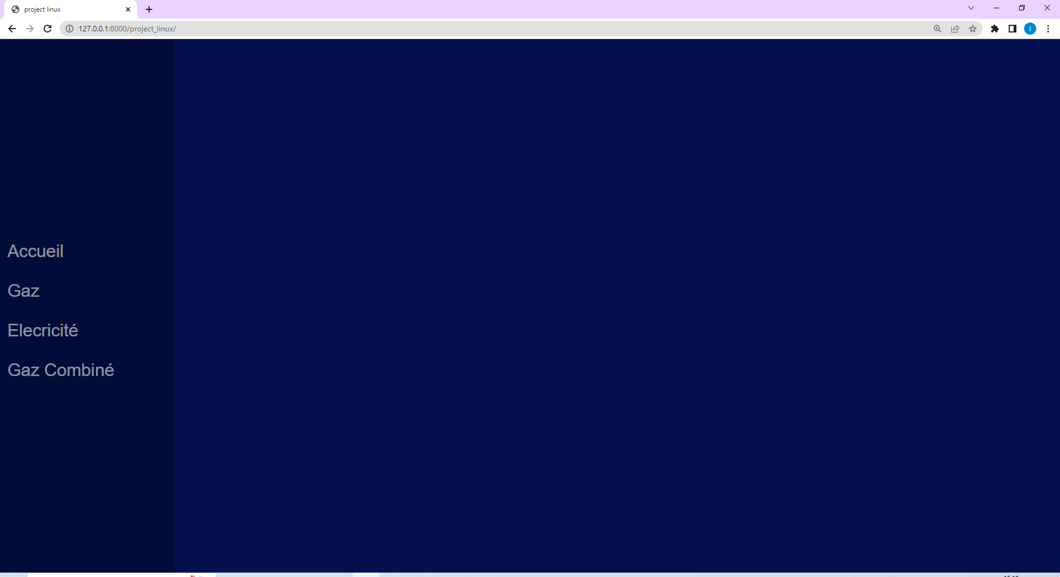

**Figure 1 :** Accueil de notre site web.

Ci-dessus représentée, la page d’accueil comporte ….

* **La page de la production du gaz biométhane :**

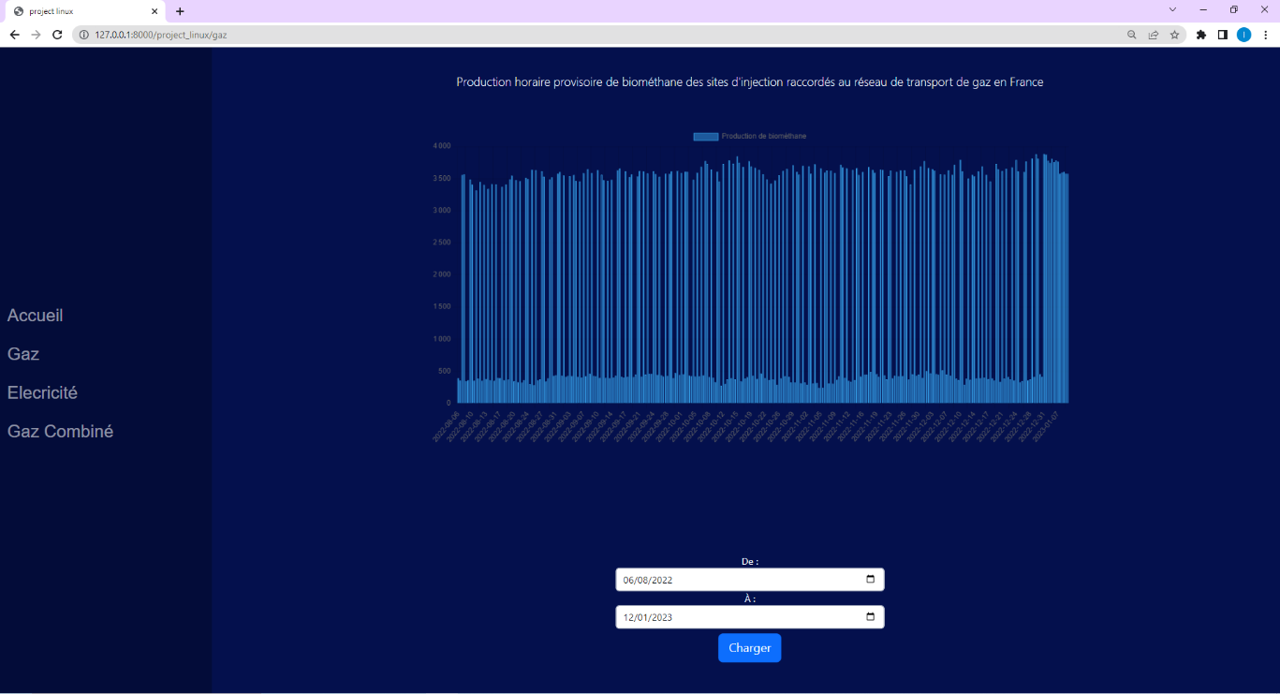

**Figure 2 :** Page de la production du gaz biométhane.

Dans la figure 2 une capture d’écran de la deuxième page qu’est celle qui dévoile la production du gaz biométhane des sites d’injection raccordés au réseau de transport de gaz en France. Sur cette page se trouve un graphique qui est un diagramme en bâtons ainsi qu’un espace dédié aux choix des dates que nous voulons afficher sur le diagramme.

* **La page de la consommation d’électricité par les grandes métropoles :**

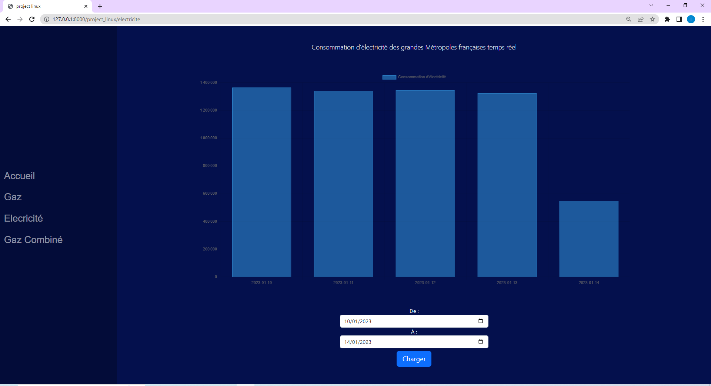

**Figure 3 :** page de la consommation d’électricité par les grandes métropoles.

Cette page est consacrée à la consommation d’électricité par les grandes métropoles. Elle comporte un diagramme en bâtons qui représente les consommations journalières ainsi qu’un espace pour sélectionner les dates à afficher dans le diagramme.

* **La page de la consommation de gaz par les centrales à cycle combiné gaz :**

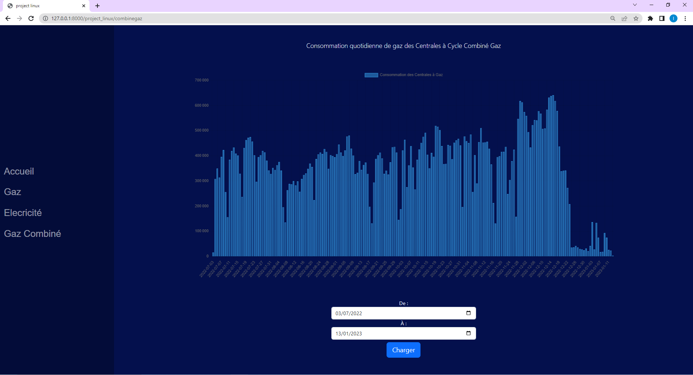

**Figure 4 :** page de la consommation du gaz par les centrales à cycle combiné gaz.

Page consacrée à la consommation du gaz par les centrales à cycle combiné gaz. Elle comprend comme les pages précédentes un diagramme en bâtons ainsi qu’un espace pour le choix des dates à afficher.

## Graphiques :

### Choix de graphiques

Nous avons choisi de représenter les données par des diagrammes en bâtons car c'est le diagramme le plus adéquat pour visualiser des données de la façon la plus claire et précise lorsqu’il s’agit de représenter la consommation ou la production par rapport à des dates comme c’est le cas pour nous. Ce graphique permet au lecteur de reconnaitre plus facilement et plus rapidement un motif ou une tendance mais aussi de comparer facilement les données à l'œil nu.

### Commentaires

Nous allons commenter et discuter les diagrammes en bâtons obtenus sur chaque page :

* **La page de la production du gaz biométhane :**

Nous remarquons qu’il n’y a pas de tendance ou de motif et que le pic est atteint le 31 décembre 2022 ou la production de gaz biométhane a atteint 3879.368 MWh.

* **La page de la consommation d’électricité par les grandes métropoles :**

Le diagramme en bâtons commence du 10 janvier 2023 au 14 janvier 2023 et donc représente 5 différentes dates, on remarque qu’il n’y a pas de tendance ou de motif et que le pic est atteint le 10 janvier 2023 ou la consommation d’électricité atteint 1 364 597 MW.

* **La page de la consommation de gaz par les centrales à cycle combiné gaz :**

En observant le diagramme, on remarque qu’il n’y a pas de tendance ou de motif et que le pic est atteint le 15 décembre 2022 ou la consommation de gaz par les centrales à cycle combiné gaz atteint 640 903.618 MWh.

## Outils et technologies utilisés

* **Django :** est un Framework python open-source consacré au développement web, qui permet de construire des projets solides rapides et sécurisés [1].
* **Chartjs :** C’est une bibliothèque de Javascript qui permet de faire des représentations graphiques des données tel que les courbes, bars ainsi que d’autres formats [2].
* **JQuery :** est une bibliothèque JavaScript qui facilite l’écriture de scripts coté client dans le code HTML des pages web dynamique [3].
* **MongoDB :** MongoDB est une base de données orientée documents BSON, utilisés pour stocker les données des apis importés [4].
* **MongoDB Compass :** est une interface graphique puissante pour interroger, analyser les données MongoDB dans un environnement visuel afin de les organiser selon les besoins [5].
* **MongoDB atlas :** est la solution cloud de Database as a Service (DBaaS) qui permet de déployer un serveur MongoDB sur le cloud pour héberger la base de données dessus [6].
* **HTML** **(Hyper Text Markup Language) :** est le langage de balisage conçu pour représenter les pages web [7].
* **CSS (Cascading Style Sheets) :** Décrit la présentation des documents HTML [8].
* **Bootstrap :** c’est un Framework utilisant les langages HTML, CSS et JavaScript fournit pour créer un site facilement. Il est utilisé pour ajouter du design aux site web [9].

## Ajout de tache cron :

Création d’un script bash qui permet de vérifier si le package python et cron sont installés sinon demande leurs installations à l’utilisateur.

Ensuite ajout de la tache cron voulu au fichier de configuration afin d’exécuter un fichier au temps voulu.

Dans notre application, on demande une exécution du fichier services.py tous les jours à 1 heure du matin avec la commande suivante :

0 1 * * * cd $folderPath/ && python3 services.py

## Récupération des données depuis MongoDB:

Ayant des apis qui mettent à jour les données selon des périodicités différentes (certaines journalières, d’autres horaires), nous avons choisi de les stocker dans la base de données avec leurs périodicités originales et faire des traitements par la suite qui vont permettre l’affichage selon une périodicité journalière.

# **Références**